К открытию смены лагеря дети под руководством воспитателей подготовили праздник « День цветов».
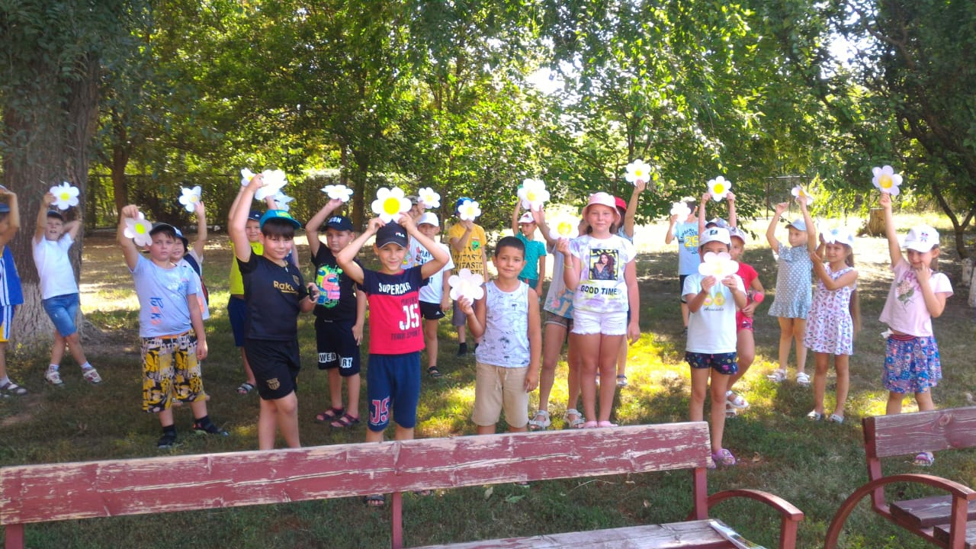

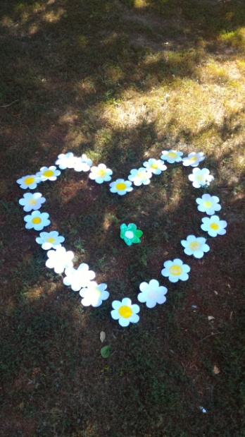
Большое внимание уделяется не только пропаганде культуры и здоровому образу жизни, но и изучению правил дорожного движения, пожарной безопасности, борьбе с наркоманией.
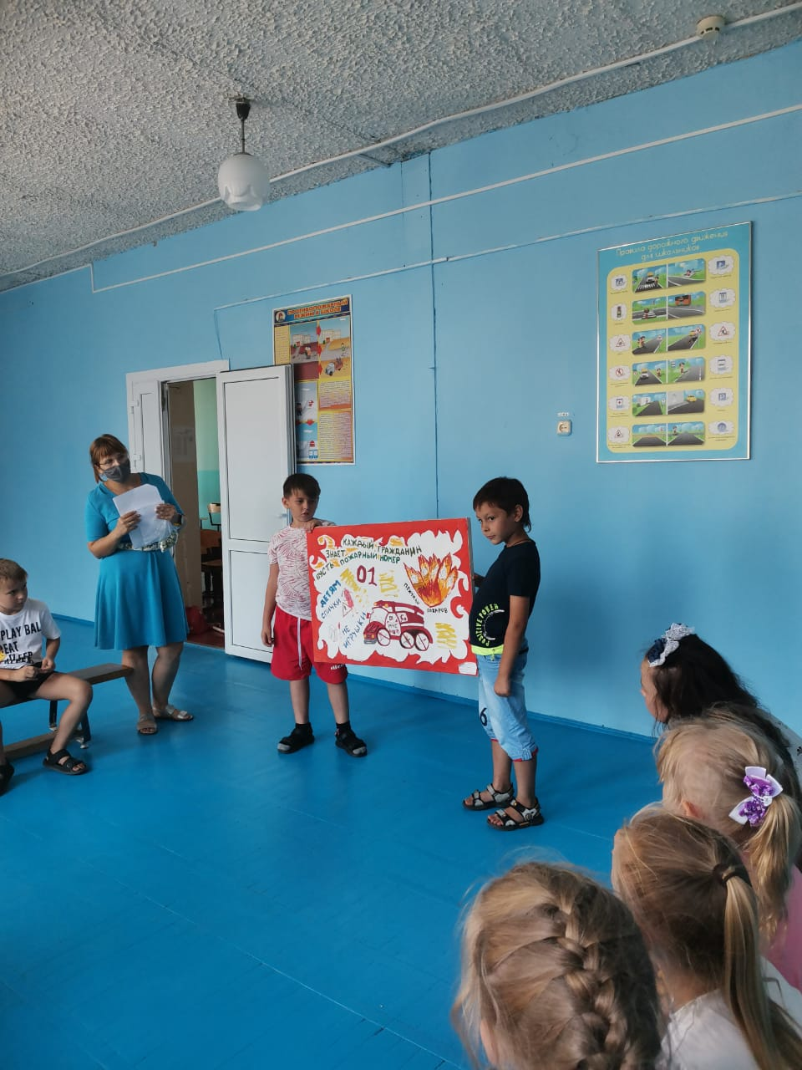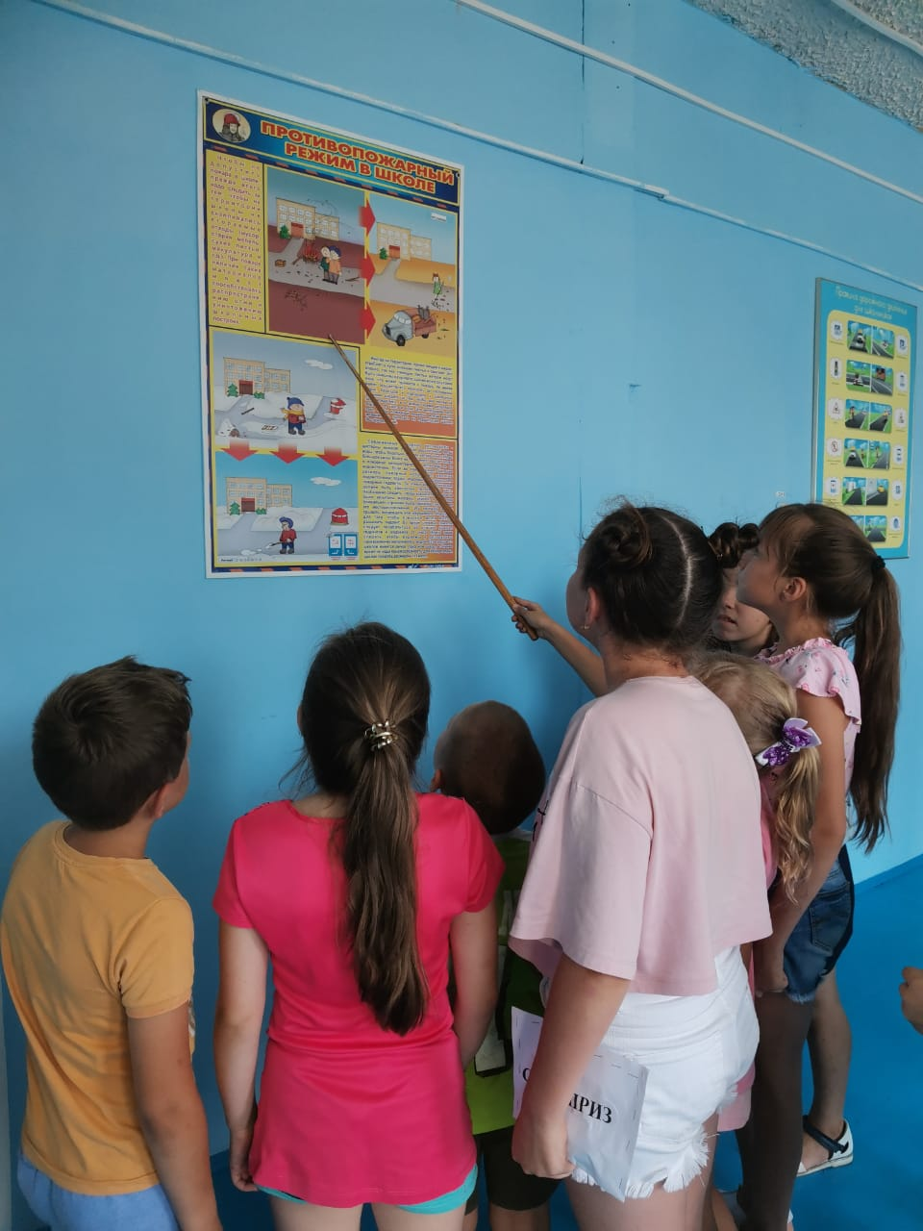

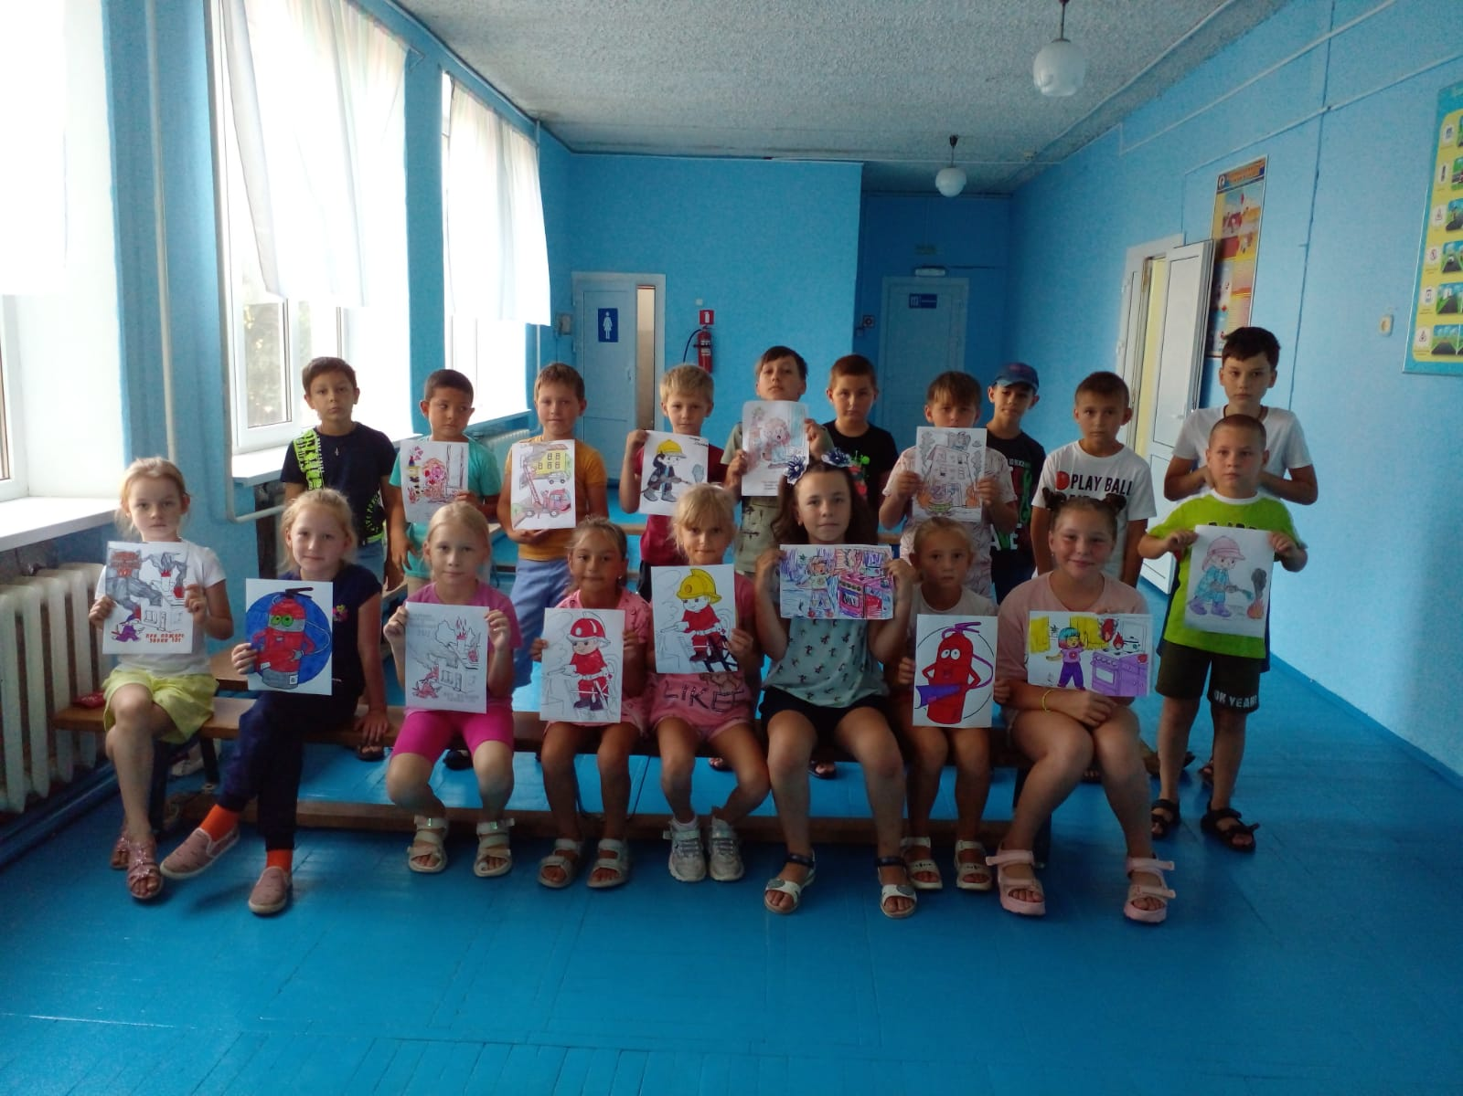
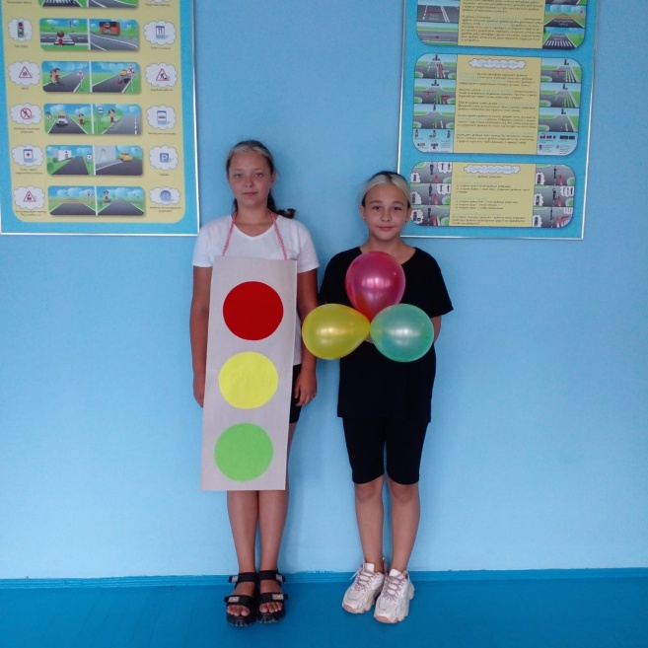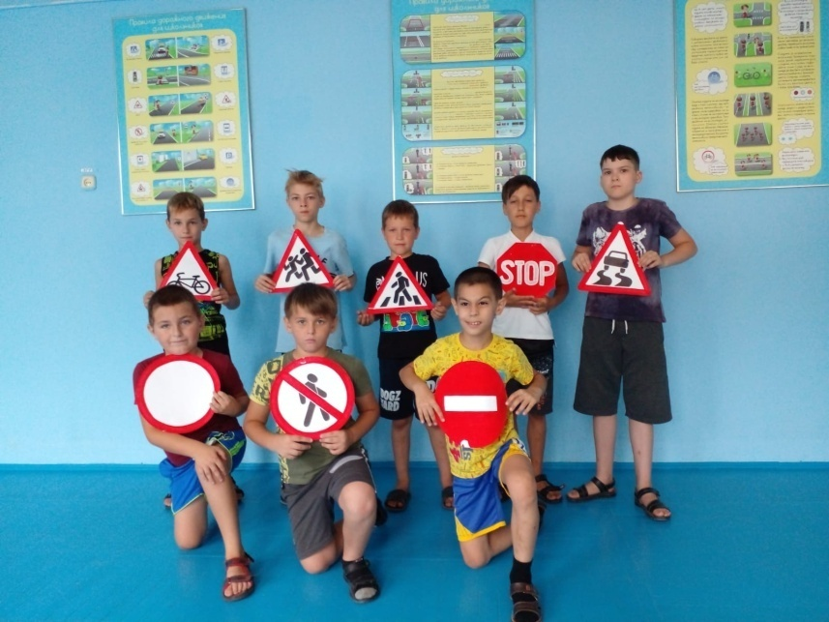

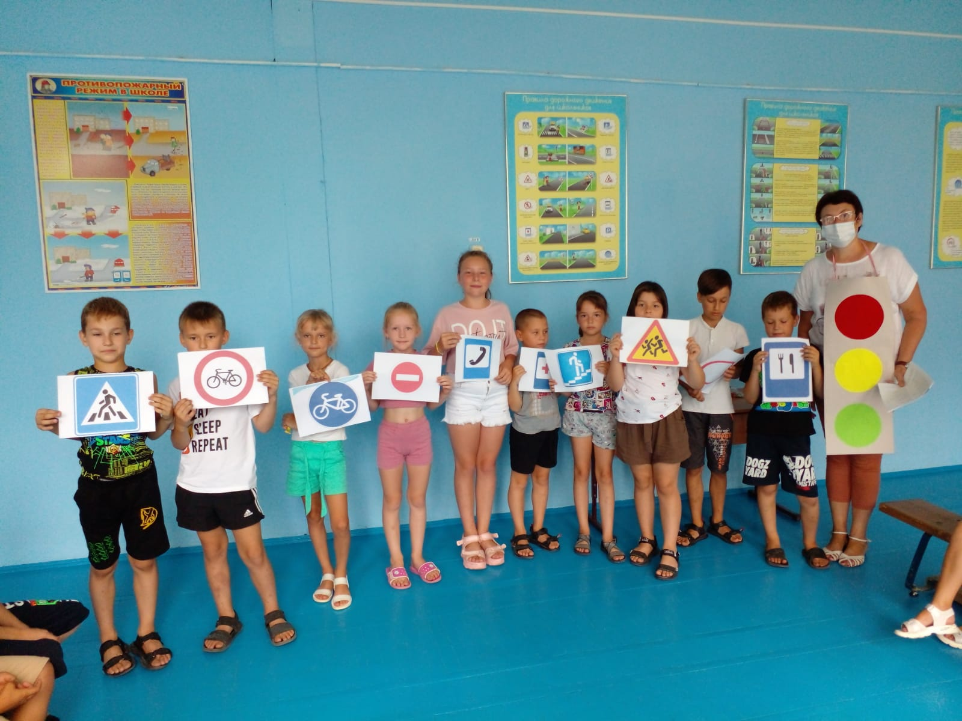

Проводятся беседы, направленные на психологическую поддержку ребенка, игры на сплочение и проявление ярких индивидуальных качеств.
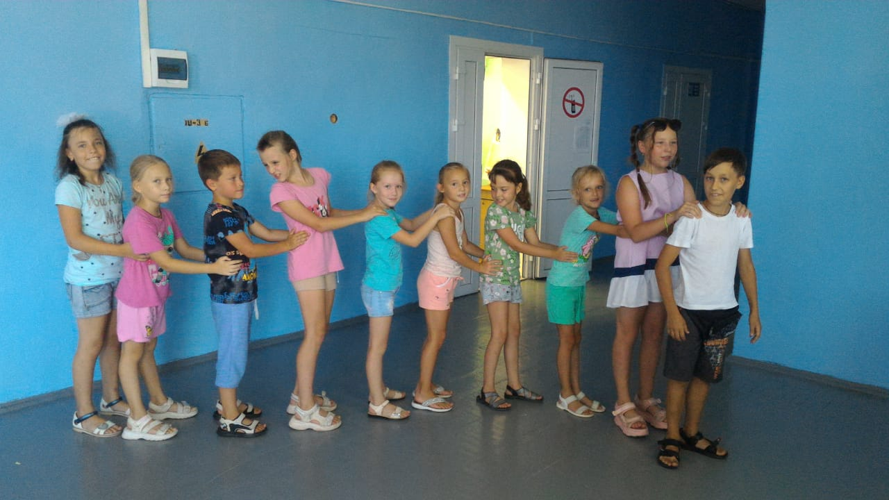

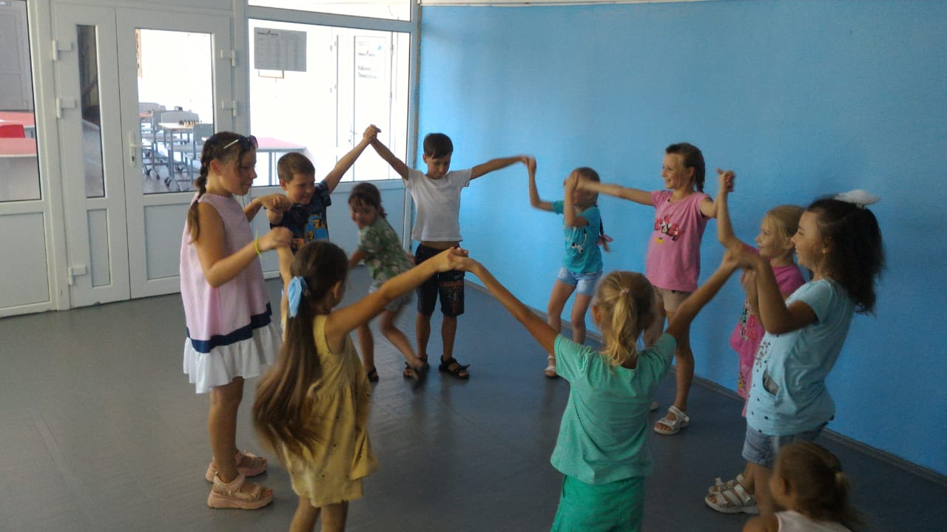
Наши дети принимают активное участие в спортивно-развлекательных мероприятиях, таких, как « Большая шуточная олимпиада», «Далекий космос» и др.
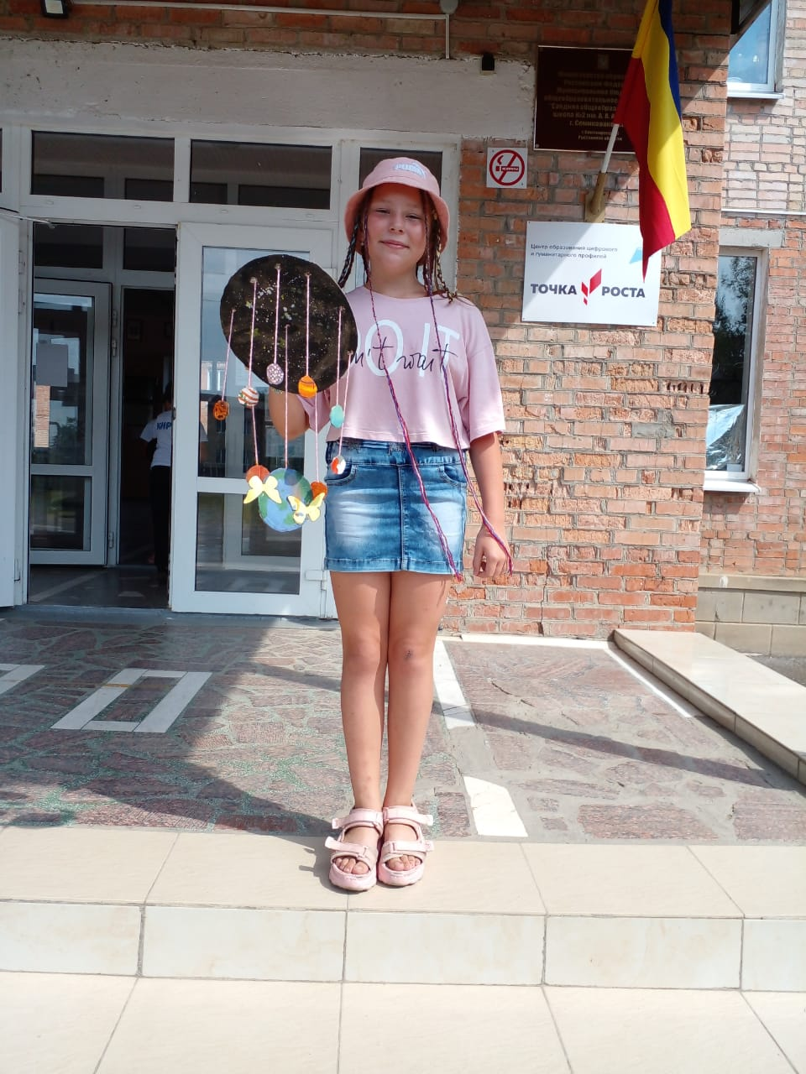

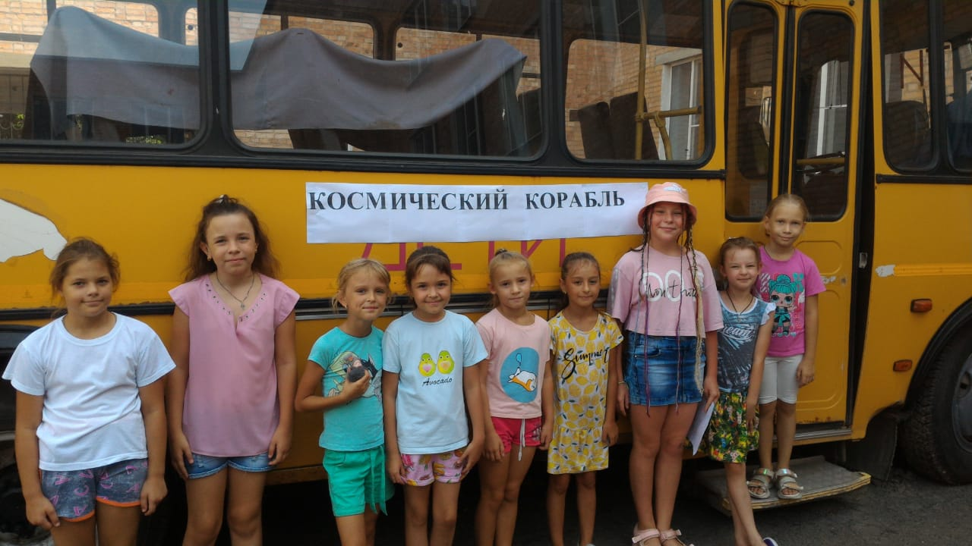

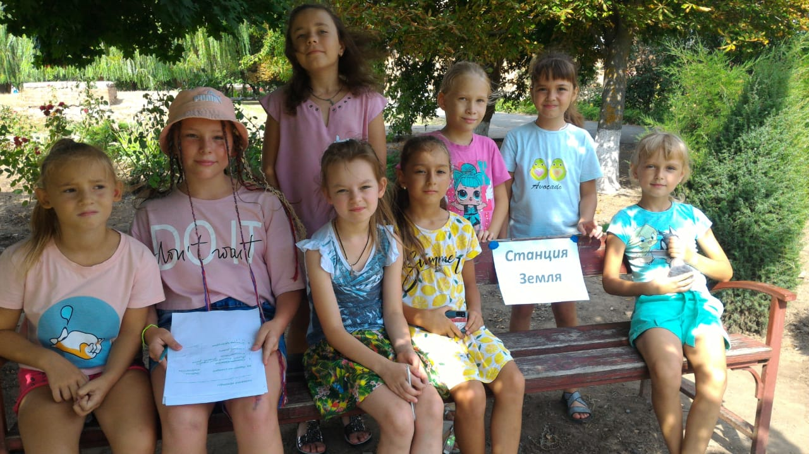
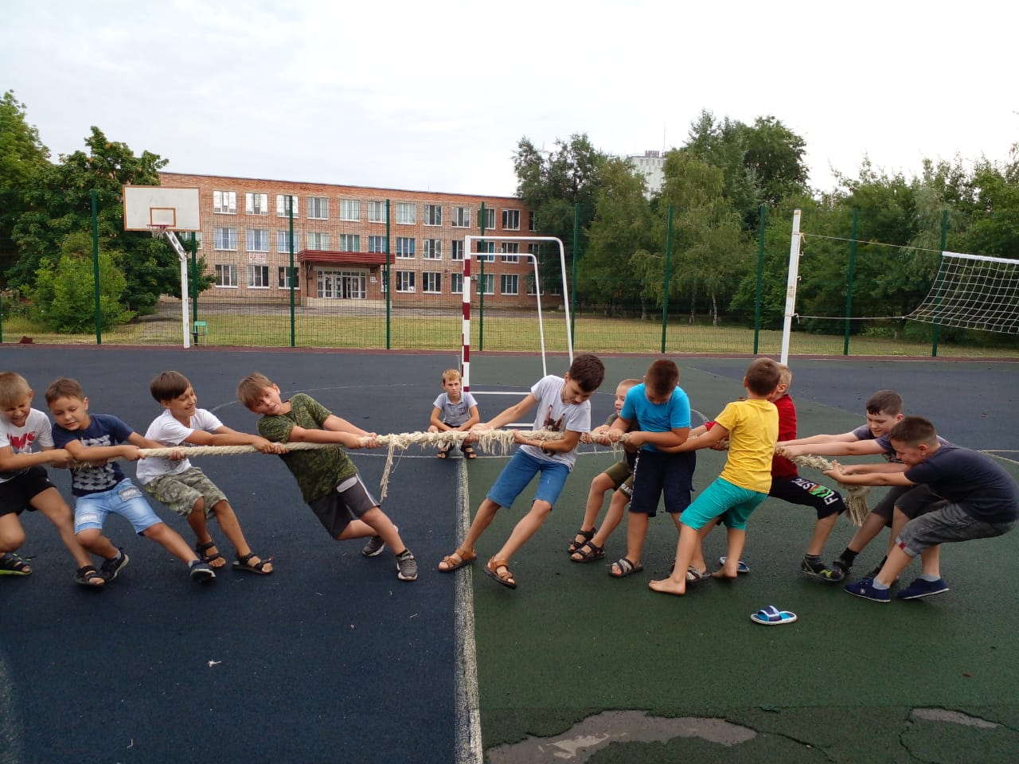
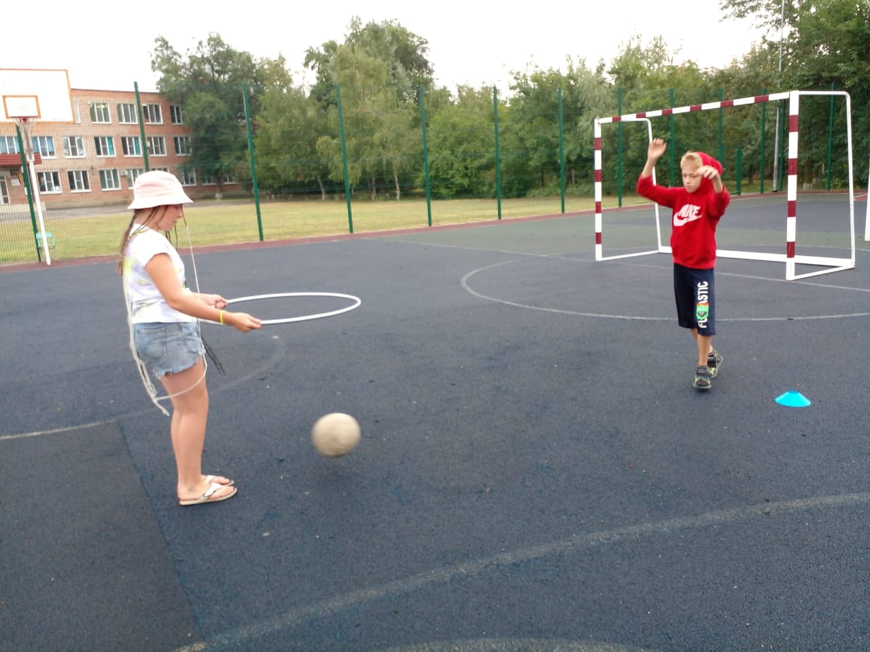
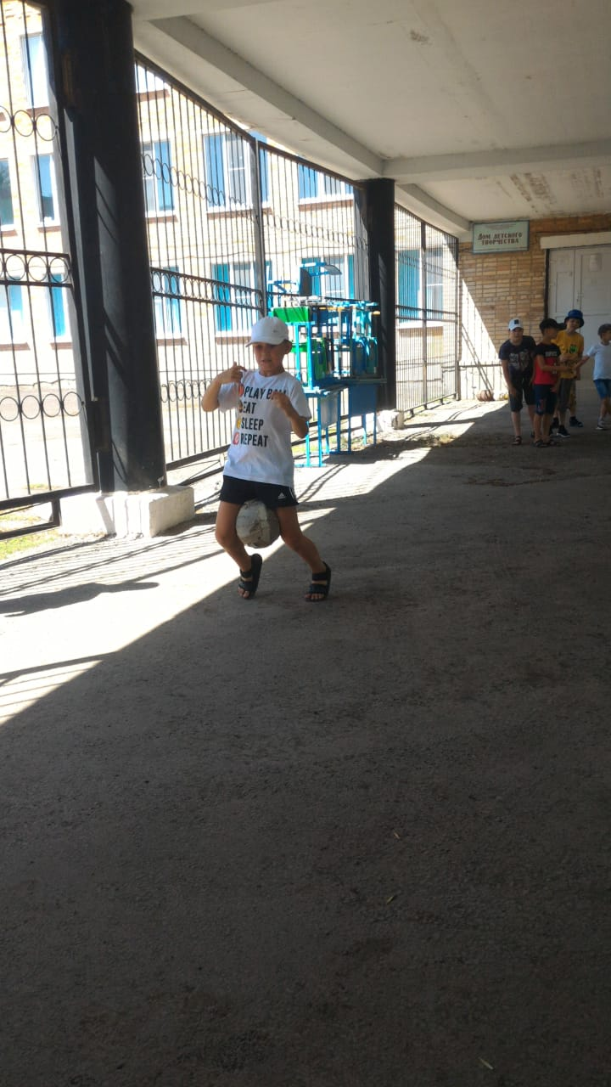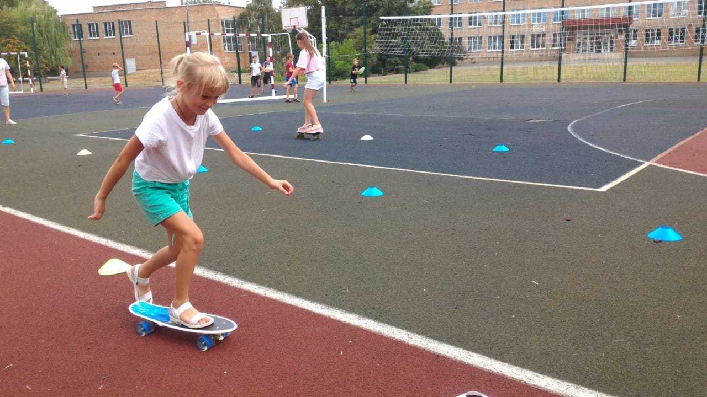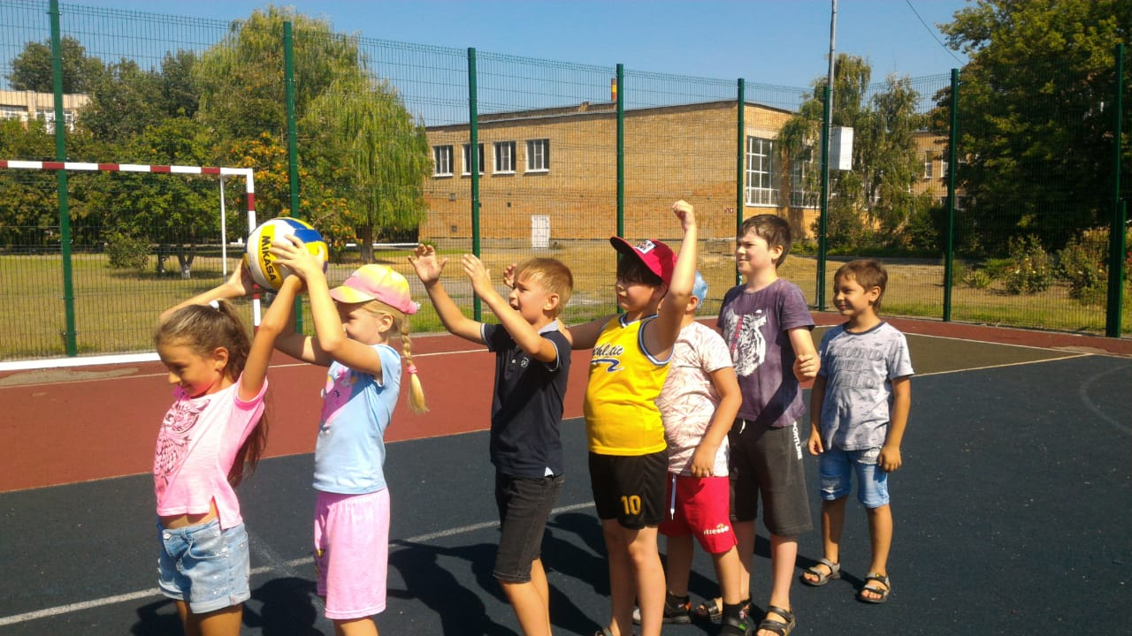

Ежедневно проводится зарядка и танцевальные разминки на свежем воздухе.
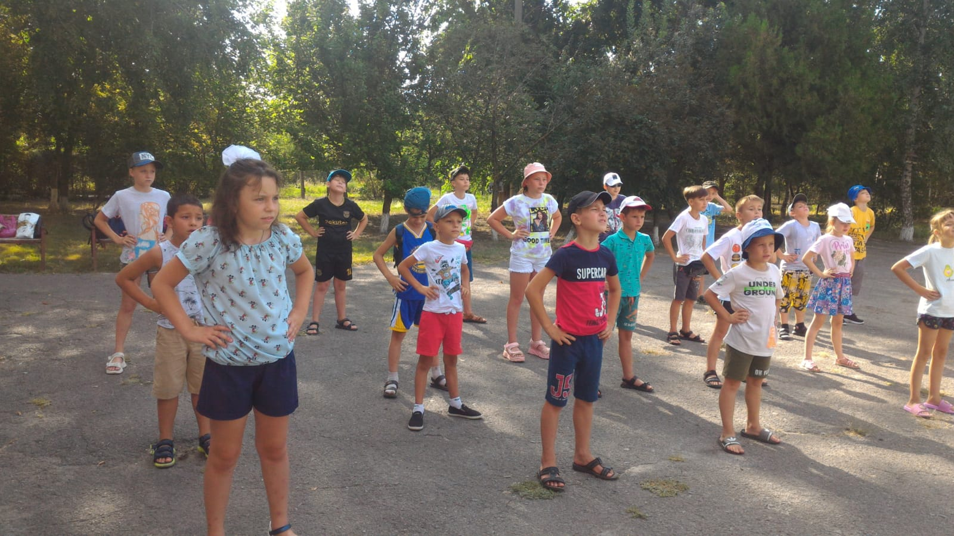
Яркие впечатления остались у детей после экскурсии в музей

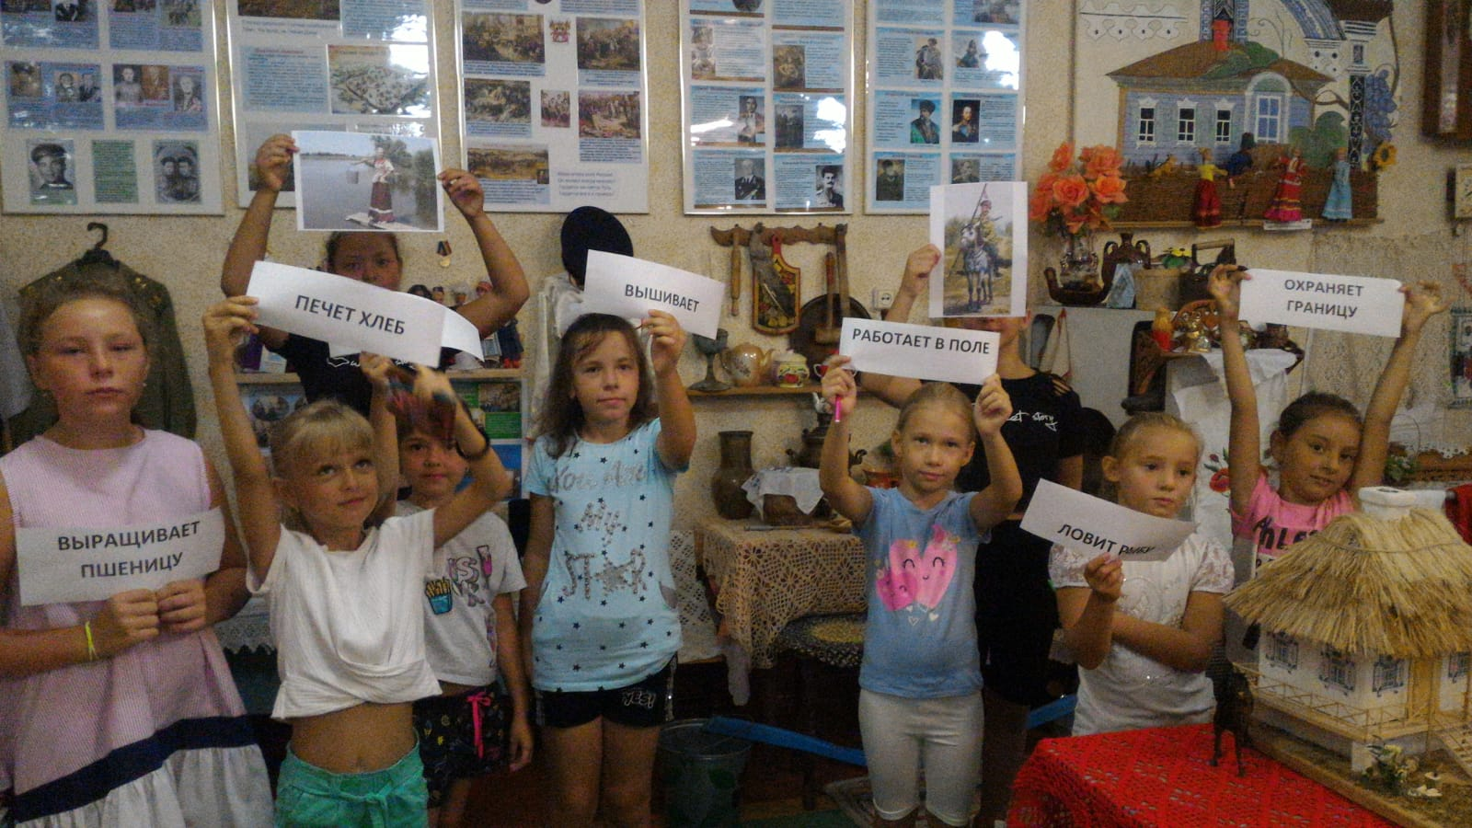

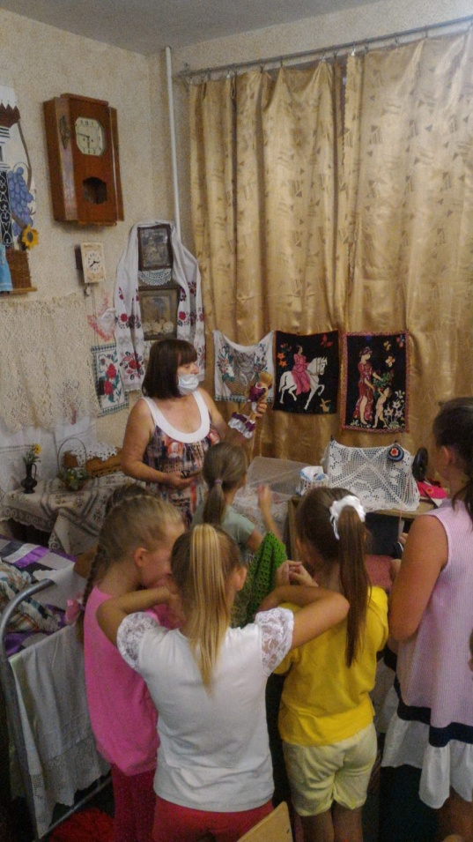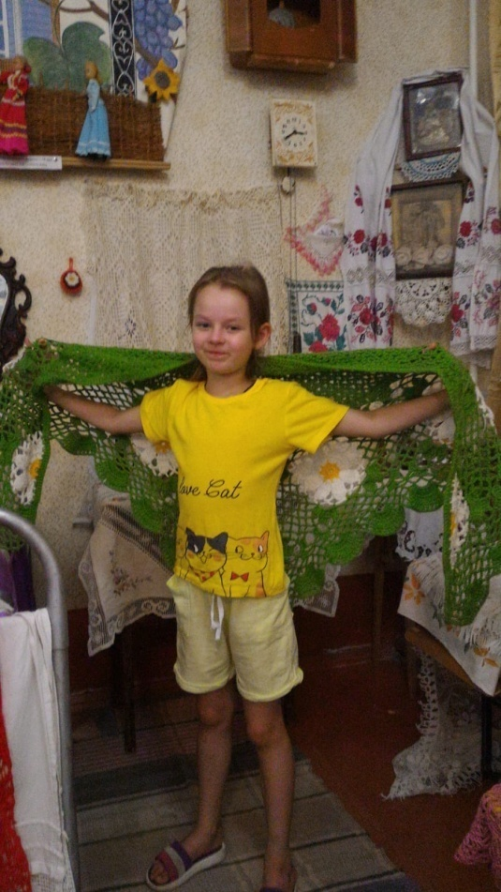

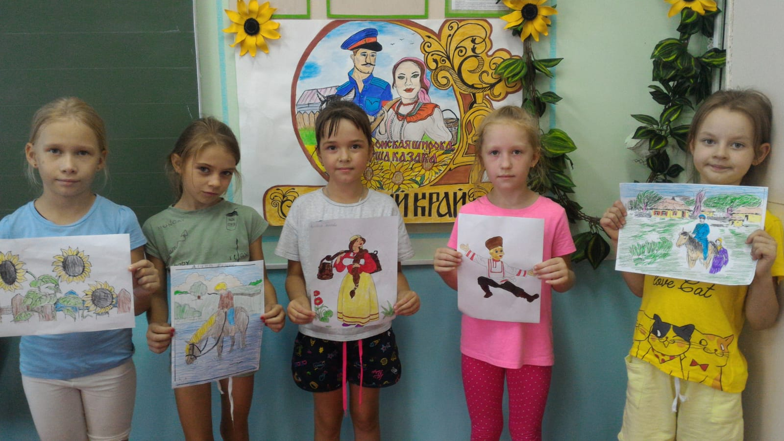
Благодаря творческому подходу к организации отдыха детей в лагере и применению инновационных подходов, созданы благоприятные условия для самосовершенствования и самореализации личности ребенка, для развития его способностей. Дети приобщаются к здоровому и безопасному образу жизни, ребята активно общаются с природой, что способствует укреплению их здоровья и повышению уровня экологической культуры. Отдых, развлечения и всевозможные хобби детей дают им возможность восстановить свои физические и душевные силы, заняться интересным делом.

